Hurtownia okularów przeciwsłonecznych - jak wybrać odpowiednią?
Jeśli potrzebna Ci rzetelna hurtownia okularów przeciwsłonecznych, zachęcamy do zapoznania się z naszym, krótkim artykułem, w którym podpowiadamy jak wybrć odpowiednią firmę do współpracy.

Okulary przeciwsłoneczne - hit lata i wiosny
Wiosną oraz latem okulary przeciwsłoneczne stanowią obowiązkowy elementy stylizacji zarówno damskich jak i męskich. Dlaczego to tak popularny dodatek? Powody są dwa. Po pierwsze okulary są niesamowicie funkcjonalne. Dzięki nim nasza widoczność podczas prowadzenia samochodu czy wykonywania codziennych czynności, przydatne są także podczas uprawiania sportów letnich takich jak jogging czy jazda na rowerze. Drugim powodem są ich walory estetyczne. Okulary dopełniają wiosenno- letni outfit. Chcąc zaopatrzyć swój sklep, w ten jakże popularny dodatek warto zainteresować się hurtownią okularów przeciwsłonecznych, która proponuje nie tylko korzystne ceny ale także produkty o nowoczesnym designie, które z łatwością sprzedamy.
Hurtownia okularów przeciwsłonecznych Brandex

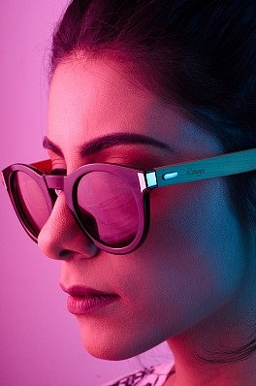
Brandex to firma, która działa na polskim rynku już od 1992 roku. To jednocześnie producent, dystrybutor oraz hurtownia okularów przeciwsłonecznych, sportowych a także tych do czytania. Dlaczego warto zainteresować się współpracą właśnie z firmą Brandex? Producent gwarantuje nam, iż nasze zamówienia zostaną zrealizowane w ciągu 2-3 dni, dodatkowo w ofercie znajdziemy zarówno linię produktów klasycznych dla fanów elegancji oraz prostych rozwiązań jak i designerskie okulary dla młodzieży czy fanów odważnych stylizacji.

